МУНИЦИПАЛЬНОЕ БЮДЖЕТНОЕ ДОШКОЛЬНОЕ ОБРАЗОВАТЕЛЬНОЕ УЧРЕЖДЕНИЕ
«ДЕТСКИЙ САД № 8 «ЗВЕЗДОЧКА» ГОРОДА БУДЕННОВСКА БУДЕННОВСКОГО РАЙОНА»
. Уважаемые родители!
Предлагаем Вам задания для совместного выполнения с ребенком.
Данный материал составлен согласно календарно-тематическому планированию ДОУ и несет рекомендательный характер! Спасибо за сотрудничество!!!

Тема: «Наши пернатые друзья»
Цель: формировать представление детей о птицах, их разновидностях, об образе жизни, особенностях строения и обитания;
воспитывать уважительное отношение к природным богатствам.

Дата: с 20-24 апреля 2020г

День недели | Образовательная деятельность | Задания
Понедельник | Социальный мир | 1.Побеседоватьс ребенком о птицах, рассмотреть иллюстрации. Рекомендуется объяснить ребенку понятие « перелетные - зимующие птицы. Рассмотреть картинки и иллюстрации в книгах с изображением птиц.  https://www.bing.com/images/search?q=птицы&qpvt=птицы&form=IGRE&first=1&cw=1117&ch=491  2. Просмотр презентации « Птицы»- https://youtu.be/iMuuIgZFuCw.  3. Мультфильм « Перелетные и зимующие птицы» https://ok.ru/video/9918875135  4. Развивающий мультик Птицы- https://youtu.be/GzRnbJQqxkQ  5. Загадать загадки по теме: https://www.idealdomik.ru/yenciklopedija-poleznyh-sovetov/deti-i-roditeli/zagadki-pro-ptic-dlja-detei-6-7-let-s-otvetami.html  6.Поиграйте в игру птички и кошка:  На диване сидит «кошка» у нее ленточка, а птичка летает. «Кошка» засыпает, а «птичка» , пытается в это время забрать у кошки ленточку. «Кошка» просыпается и начинает ловить «птичку». Пойманная «птичка», выполняет желание кошки. Например посчитать до 10 и обратно, прочесть стихотворение, ну или помочь «кошке» по дому.
Вторник | Развитие речи | Составление описательного рассказа « Как дети кормили птиц». 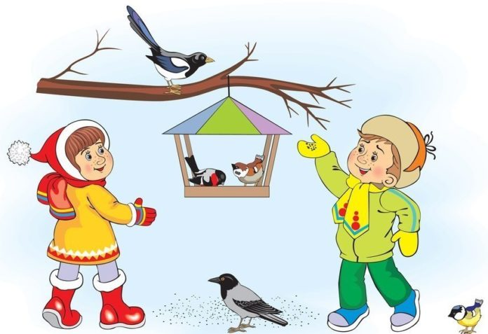  2. Словарная работа.  Объяснить ребенку значение слов: зимующие, перелетные птицы, гнездо.  3.Упражнение « Сравни птиц»  Сравните птиц, начиная с предложения.  Соловьи поют, а вороны…( кричат)  Воробьи не улетают зимой, а дикие утки…( улетают на юг).  Ворона – зимующая птица, а скворец…( перелетная).  У снегиря грудка красная, а у синицы…( желтая).  У воробья глаза маленькие, а у совы…( большие).  У сороки хвост длинный, а у синички…(короткий).  4. Упражнение « Один- много».  Называем птицу ( ворона) в единственном числе и попросить назвать ребенка эту же птицу во множественном числе ( вороны), составь предложение об этой птице, например: « Я вижу много ворон».  5.Разгадывание загадок о птицах.  Ходить не умеет, хочет сделать шажок-  Получается прыжок. ( Воробей)  Красногрудый, чернокрылый,  Любит ягодки клевать.  С первым снегом на рябине  Он появится опять ( Снегирь)  Всех приметней птиц, черней, чистит пашню от червей.  Взад, вперед по пашне вскачь. А зовется птица…( грач)  Все время стучит, деревья долбит.  Но их не калечит,а только лечит.( Дятел)  Кто из леса прилетит, кто на крыше затрещит?  Белобокая болтунья, говорушка, стрекотунья,  Белый бок и черный хвост. Что за птица вот вопрос? ( Сорока)  6. Упражнение « Кто как кричит?»  Изобразить голоса отдельных птиц: « Кар- кар» ворона кричит; сова ухает :« Ух- ух»; воробей чирикает: « Чик- чирик»; синица тинькает: « Тинь- тинь»; голубь воркует: « Ур-ур». Спросить детей« Кто каркает? Кто ухает?» и т.д  7. Упражнение « Детеныши птиц»  Назовите детенышей птиц: у совы- совенок, у воробья – воробышек, у грача- грачонок.  Предложите назвать детенышей во множественном числе: совенок- совята, грачонок- грачата, воробышек- воробышки, вороненок- воронята и т.д ;попросить посчитать детенышей птиц до 5 ( например, один галчонок, два галчонка…пять галчат.)  8.Просмотр презентации: «Домашние птицы и их птенцы» https://www.youtube.com/watch?v=pAyIq_mheLQ
Среда | ФЭМП  Чтение художественной литературы | 1.Развивающая игра « Посчитай углы у геометрической фигуры»- https://youtu.be/CV_jsIOAZGI  2.Просмотр развивающего мультика « Пластелинки циферки» -https://youtu.be/XHoqrMPhQy8  Предложить слепить из пластилина цифры любые от 1 до 5.  3.«Найди соседей числа» .-https://ok.ru/video/550702689  - Заучивание стихотворения наизусть.  Все зазеленело...  Солнышко блестит,  Жаворонка песня  Льется и звенит.  Бродят дождевые  В небе облака,  И о берег тихо  Плещется река.  Весело с лошадкой  Пахарь молодой  Выезжает в поле,  Ходит бороздой.  И над ним все выше  Солнышко встает,  Жаворонок песню  Веселей поет.  Чтение сказки В. Осеевой « Сороки». https://yandex.ru/search/?lr=35&text=В.%20Осеевой%20«%20Сороки».%20  Беседа по вопросам.  Сколько было сорок? Куда предложил им лететь дуб? Что случилось с цветами на лугу, когда они услышали сорок? Куда предложил им лететь шмель? Что случилось с зайцами и волком в роще, когда они услышали трескотню сорок? Что стали делать белки? Куда предложила сорокам лететь лиса? Как разговаривали девочки? Почему сорокам понравилось это место? Почему сороки улетели? Какие были сороки? Правильно ли разговаривали девочки? Как нужно разговаривать?  - 3.Просмотр мультфильма « Волшебная птица» https://youtu.be/M53R4I4ngyc | https://youtu.be/4GKcYt4SZHY
Четверг | Рисование | - Рисование птички. https://youtu.be/BLxyChRzJIg  Дорисуйте травку, солнышко, небо.  - Раскраски по теме: « Птицы».
Пятница | Аппликация | Аппликация « Скворечник». https://www.bing.com/videos/search?q=аппликация+скворечник+&&view=detail&mid=B0C0CC019BF1FAFB7CB8B0C0CC019BF1FAFB7CB8&&FORM=VRDGAR&ru=%2Fvideos%2Fsearch%3Fq%3D%25d0%25b0%25d0%25bf%25d0%25bf%25d0%25bb%25d0%25b8%25d0%25ba%25d0%25b0%25d1%2586%25d0%25b8%25d1%258f%2B%25d1%2581%25d0%25ba%25d0%25b2%25d0%25be%25d1%2580%25d0%25b5%25d1%2587%25d0%25bd%25d0%25b8%25d0%25ba%2B%26FORM%3DHDRSC3  Какое сейчас время года? Почему на улице появилось много птиц? Откуда они прилетели? Почему они прилетели? А каких перелетных птиц вы знаете? Куда возвращаются скворцы? Предложить детям изготовить домик для скворца.  Из каких частей состоит скворечник? Какой формы крыша? Какой формы стенка скворечника? Какой формы окошко?  Вырезать детали скворечника из цветной бумаги. Вырезать дерево и приклеить на картон Предложите ребенку сначала разложить детали скворечника на столе. С какой детали начнем клеить?  По желанию можно вырезать шаблон птицы и наклеить на аппликацию.  